จากไฟล์นี้คะ คือต้องการให้ TBMaster นั้น ไปดึงเอาข้อมูลที่มีอยู่ในแต่ละ sheet ซึ่งก็คือตั้งแต่ 020,069,F-20,F-21,F-30 จนครบทุก ๆ Sheet ที่มีข้อมุล
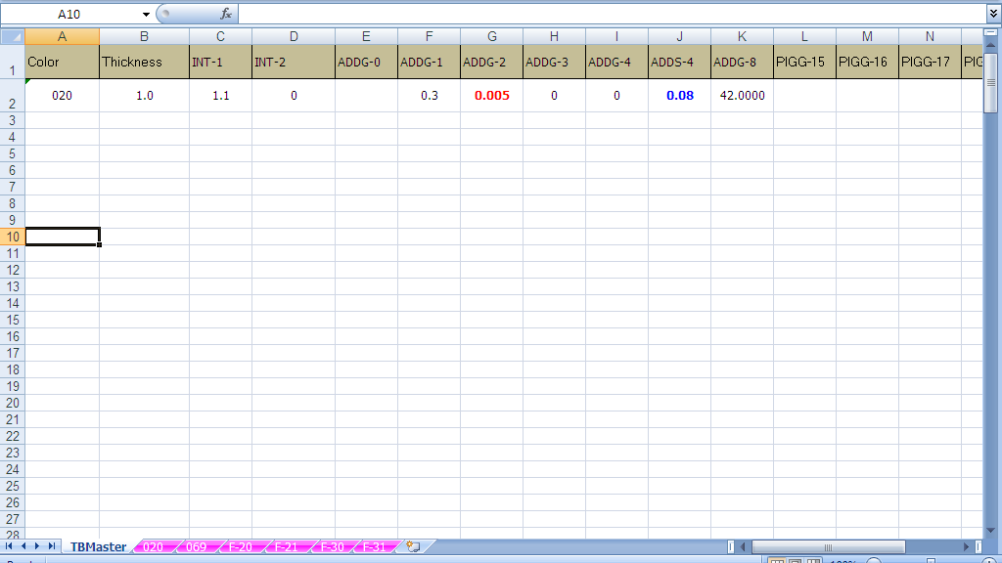
จากตัวอย่างข้อมูลของ Sheet ชื่อ 020 บันทัดแรกที่คอลัมน์ A : J จะมีฟิลด์รองรับไว้อยู่แล้วที่ Sheet (TBMaster) คะ
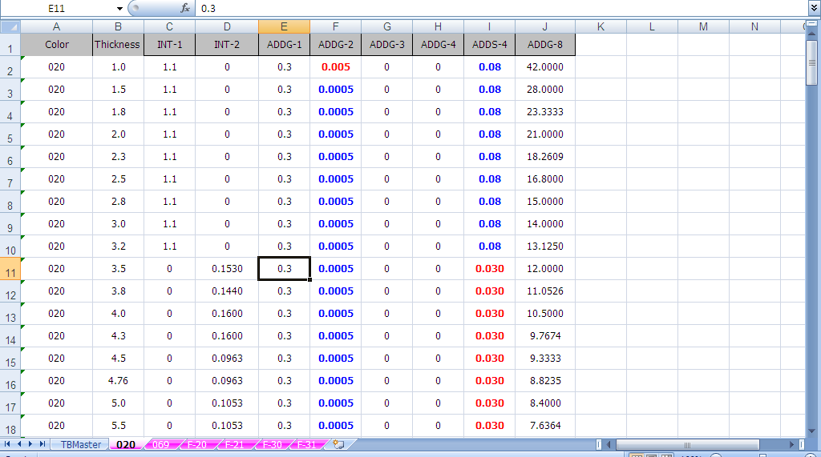
คือจากตัวอย่างไม่ทราบว่าจะต้องใช้สูตร อะไร ที่จะทำให้สามารถดึงข้อมูลทั้งหมดไปแปะที่ TBMaster อะคะ และจากข้อมูลนั้นต้องเอา ทุก ๆ Sheet มารวมไว้ที่ TBMaster ด้วยเช่นกันคะ

